**МИНОБРНАУКИ РОССИИ**

**Санкт-Петербургский государственный**

**электротехнический университет**

**«ЛЭТИ» им. В.И. Ульянова (Ленина)**

**Кафедра САПР**

**отчет**

**по лабораторной работе №5**

**по дисциплине «Информатика»**

**Тема: «Создание диаграмм в программе draw.io»**

|  |  |  |
| --- | --- | --- |
| Студент гр. 4353 | __________________________ | Шилов А.Д. |
| Преподаватель | __________________________ | Копец Е.Е. |

Санкт-Петербург

2024

**Цель работы.**

Изучить технологию создания и редактирования схем, графиков, изображений с помощью Microsoft Visio (Draw.io), освоить приёмы оформления одномерных фигур.

**Ход проделанной работы.**

Было установлено приложение draw.io. Затем было выбрано поле «Создать новую диаграмму», далее была категория «Блок-схемы», из имеющегося набора элементов была составлена заданная блок-схема алгоритма, для каждого элемента был определён один вид заливки, цвет и ширина линий, на получившейся заготовке были размещены надписи, формулы и указаны направления стрелок в линиях потока данных (рис. 1).

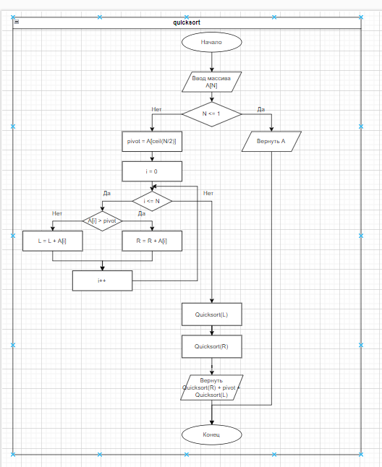

Рис. 1

Далее была составлена схема, изображающая структуру управления СПбГЭТУ «ЛЭТИ» (рис. 2). Для этого были выполнены следующие действия: в левой части был выбран элемент «Text», он был перетащен на страницу, затем было напечатано название, далее были нарисованы фигуры организационной диаграммы, для каждой фигуры было определено имя и должность, затем все фигуры были связаны, в конце был изменён цвет фона.

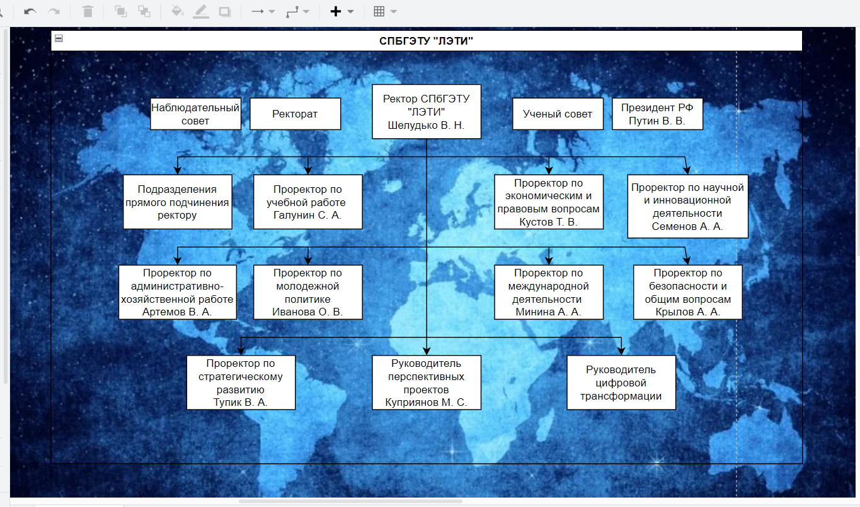

Рис. 2

**Вывод.**

В ходе выполнения работы была изучены технология создания и редактирования схем, графиков, изображений с помощью Draw.io, а также были освоены приёмы оформления одномерных фигур.